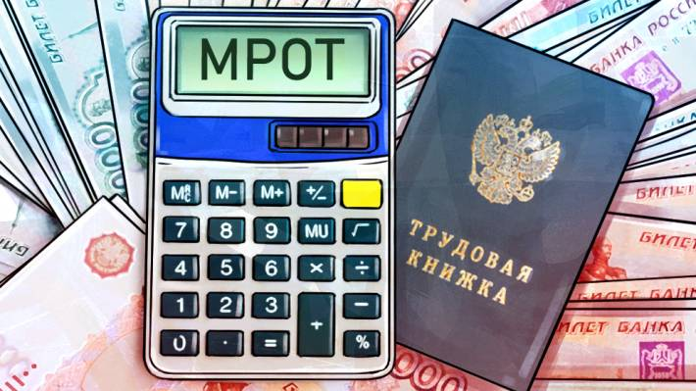

Уважаемые работодатели!

Трудовым законодательством Российской Федерации предусмотрено установление минимальных государственных гарантий по оплате труда работников, которые включают в себя величину минимального размера оплаты труда.

С 01 января 2025 года в Волгоградской области действует Региональное соглашение о минимальной заработной плате в Волгоградской области (от 27 декабря 2023 года № С-55/2023, заключенное администрацией Волгоградской области, с одной стороны, Союз организаций профсоюзов "Волгоградский областной Совет профессиональных союзов", с другой стороны и Региональное объединение работодателей (некоммерческая организация) "Союз промышленников и предпринимателей Волгоградской области" с третьей стороны).

Размер минимальной заработной платы в Волгоградской области установлен:

для внебюджетного сектора экономики - в размере 1,1 минимального размера оплаты труда, установленного федеральным законом на текущий год (24684 рубля);

- для государственных и муниципальных учреждений Волгоградской области, для некоммерческих организаций - в размере минимального размера оплаты труда, установленного федеральным законом (22440 рублей).

Для работодателей, деятельность которых относится к видам экономической деятельности, включенным в [раздел](https://login.consultant.ru/link/?req=doc&base=LAW&n=460386&dst=100133) "Сельское, лесное хозяйство, охота, рыболовство и рыбоводство" Общероссийского классификатора видов экономической деятельности, устанавливается особый порядок расчета ежемесячного значения минимальной заработной платы, исходя из среднегодового заработка работника. При этом размер ежемесячного значения минимальной заработной платы в течение года не может быть менее минимального размера оплаты труда, установленного федеральным законом, а по итогам календарного года не может быть менее минимальной заработной платы, установленной для внебюджетного сектора экономики.

Напоминаем что, установление заработной платы в размере менее размера, предусмотренного трудовым законодательством, грозит административной ответственностью (ч. 6 ст. 5.27 КоАП РФ):

* на должностных лиц — в размере от 10 000 до 20 000 руб., за аналогичное повторное правонарушение – административный штраф от 20 000 до 30 000 руб. или дисквалификация на срок от 1 до 3 лет;
* на лиц, осуществляющих предпринимательскую деятельность без образования юридического лица — от 1 000 до 5 000 руб., за аналогичное повторное правонарушение административный штраф от 10 000 до 30 000 руб.;
* на юридические лица — от 30 000 до 50 000 руб., за аналогичное повторное правонарушение административный штраф от 50 000 до 100 000 руб.